TALLERES SEGUNDO PERIODO
GRADO TERCERO
CIENCIAS NATURALES:
1. TEMATICA: El sonido, sus características, propiedades y realizo experimentos para esta temática.
2. LOGRO: Comprende la naturaleza y las características del sonido y que este se propaga en distintos medios
3. CONCEPTOS BASICOS TEÓRICOS: sonido, timbre, intensidad, tono, propagación, frecuencia, longitud de onda, velocidad, duración, amplitud, potencia.
4. LINK DE VIDEOS RECOMENDADOS:
• https://www.youtube.com/watch?v=SCiHXsTYWC4
• https://www.youtube.com/watch?v=W7Z5S3wPKEQ
• https://www.youtube.com/watch?v=k7b1n1MLnBQ
• https://www.youtube.com/watch?v=2BLk-PvfF-c
• https://www.youtube.com/watch?v=ErVY69rsFAo
5. ACTIVIDAD EVALUATIVA:
TALLER:
- ¿Qué es el sonido?
- ¿Cómo se produce el sonido?
- ¿Qué es la velocidad de propagación?
- Escucha los sonidos y dibuja lo que lo produce.
- Dibuja 5 objetos que generen sonido.
- ¿Cómo se propaga el sonido?
- ¿Cuáles son las características del sonido?
- ¿Qué es la amplitud?
- ¿Qué es la frecuencia?
- ¿Qué es la potencia?
- ¿Qué es la longitud de onda?
- ¿Qué es el espectro de frecuencias?
- Resuelve la sopa de letras expuesta por la docente en el tablero.
- ¿Cuáles son las propiedades del sonido?
- ¿Qué es el tono?
- ¿Qué es la intensidad?
- ¿Qué es el timbre?
- ¿Qué es la duración?
- Realiza un instrumento musical con material reutilizable.
- Describe las propiedades de tu instrumento

CIENCIAS SOCIALES:
- TEMATICA: Ubicación geográfica, continentes y océanos del mundo
- LOGRO: Identifica los nombres de los continentes y de los océanos que conforman el planeta tierra.
- CONCEPTOS BASICOS TEÓRICOS: continentes, Pangea, océanos, mapamundi
- LINK DE VIDEOS RECOMENDADOS:
- https://www.youtube.com/watch?v=xJ4qWN-BUn0
- https://www.youtube.com/watch?v=3WerBdDScB4
- https://www.youtube.com/watch?v=foZrXIUy5_Y
- https://www.youtube.com/watch?v=6cXUG54e8zU
- https://www.youtube.com/watch?v=UrncLwXOKKs
- https://www.youtube.com/watch?v=S_SaCPa1Zkg

- ACTIVIDAD EVALUATIVA:

- ¿Qué es el mapamundi?
- ¿Qué es la Pangea?
- ¿Qué continentes se formaron después de la Pangea?
- ¿Cuáles son los continentes del mundo?
- ¿Cuáles son los océanos del mundo?
- Dibuja el mapamundi y señala los continentes
- Dibuja el mapamundi y señala los océanos.
- ¿Dónde se ubica Colombia?
- ¿Cuáles son las líneas imaginarias?
- ¿Qué son los meridianos?
- ¿Qué son los paralelos?
- Realiza una maqueta donde expongas continentes y océanos.
- Realiza un cuento donde expongas los continentes y océanos.
- Realiza 10 preguntas con respuestas sobre los continentes y océanos.
- Escoge un continente y consulta sobre é
TECNOLOGIA:
- TEMATICA: Avances tecnológicos en el tiempo
- LOGRO: Identifica y describe artefactos que se utilizan hoy y que no se empleaban en épocas pasadas.
- CONCEPTOS BASICOS TEÓRICOS: avance, tecnología, tiempo, invención, beneficio, ventaja, desventaja.

- LINK DE VIDEOS RECOMENDADOS:
- https://www.youtube.com/watch?v=UktVfqPW37A
- https://www.youtube.com/watch?v=SWHIg-1X-_s
- https://www.youtube.com/watch?v=gH18SJWgjMc
- https://www.youtube.com/watch?v=fVrN7dznQhg
- https://www.youtube.com/watch?v=UKNjF_7jmdg
- https://www.youtube.com/results?search_query=tecnocoquito

- ACTIVIDAD EVALUATIVA:

- ¿Qué son los avances tecnológicos?
- Consulta la historia imprenta
- Consulta la historia de la rueda
- Consulta la historia del ordenador
- Consulta la historia de la máquina de vapor
- Consulta la historia del alcantarillado
- Consulta la historia de la Internet
- Consulta como la tecnología le aporta a la medicina
- Escoge un avance tecnológico que le aporte a la medicina consúltalo y dibújalo.
- Realiza la maqueta de un avance tecnológico para exponer.

LENGUA CASTELLANA
TALLER 1:

- TEMÁTICA: Nombres comunes y propios.
- LOGRO: afianzar el conocimiento de sustantivos comunes y propios.
- CONCEPTOS TEÓRICOS: Nombres comunes y propios:
Los nombres son palabras que designan personas, animales, plantas, y cosas.
Clases de nombres:
- Nombres comunes: Nombran de forma general a personas, objetos o animales de la misma clase.
ejm: animal, casa, niño, árbol, flor.
- Nombres propios: nombran de manera particular a las personas, a los animales o los objetos, distinguiéndose de otros de su misma especie.
ejm: Carolina, Tony, Bogotá.
- LINK VIDEO RECOMENDADO:
- https://www.youtube.com/watch?v=g6Vzr0d7i84
- https://www.youtube.com/watch?v=zmqJXFgpn_s

- ACTIVIDAD EVALUATIVA:

Según lo aprendido resuelve el siguiente taller:
1. Comprende. Lee los nombres, encierra solo los nombres propios.
lugar | cinco | persona | Cartagena | niño
Andrea | suegro | Andrés | familia | Silvana
planta | ciudad | señor | roble | Ramírez

2. Aplica en cada oración reemplaza el nombre resaltado por el que se indica.
ejm: los niños juegan en la playa
Propio: Felipe y Lola juegan en la playa.
-La ciudad está cerca de la playa.
Propio:
-Helena prepara un rico pastel.
Común:
-Las margaritas del jardín son hermosas.
Común:
3. Descubre el nombre y escribe al frente de cada oración qué clase es, sí propio o común.
ORACIÓN | OBJETO | CLASE
Objeto que sirve para proteger la cabeza cuando hace sol.
Animal que nos despierta cada mañana.
Se come en ensaladas, y es de color rojo.
País que tiene en la bandera los colores amarillo, azul y rojo.

4. Escribe el nombre común y propio para cada imagen.

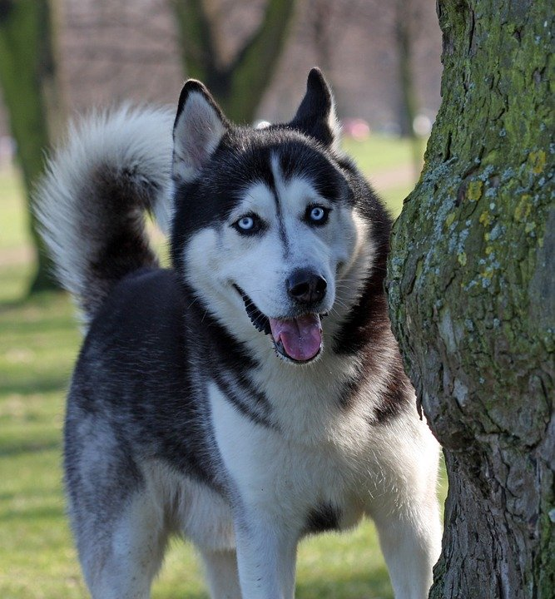

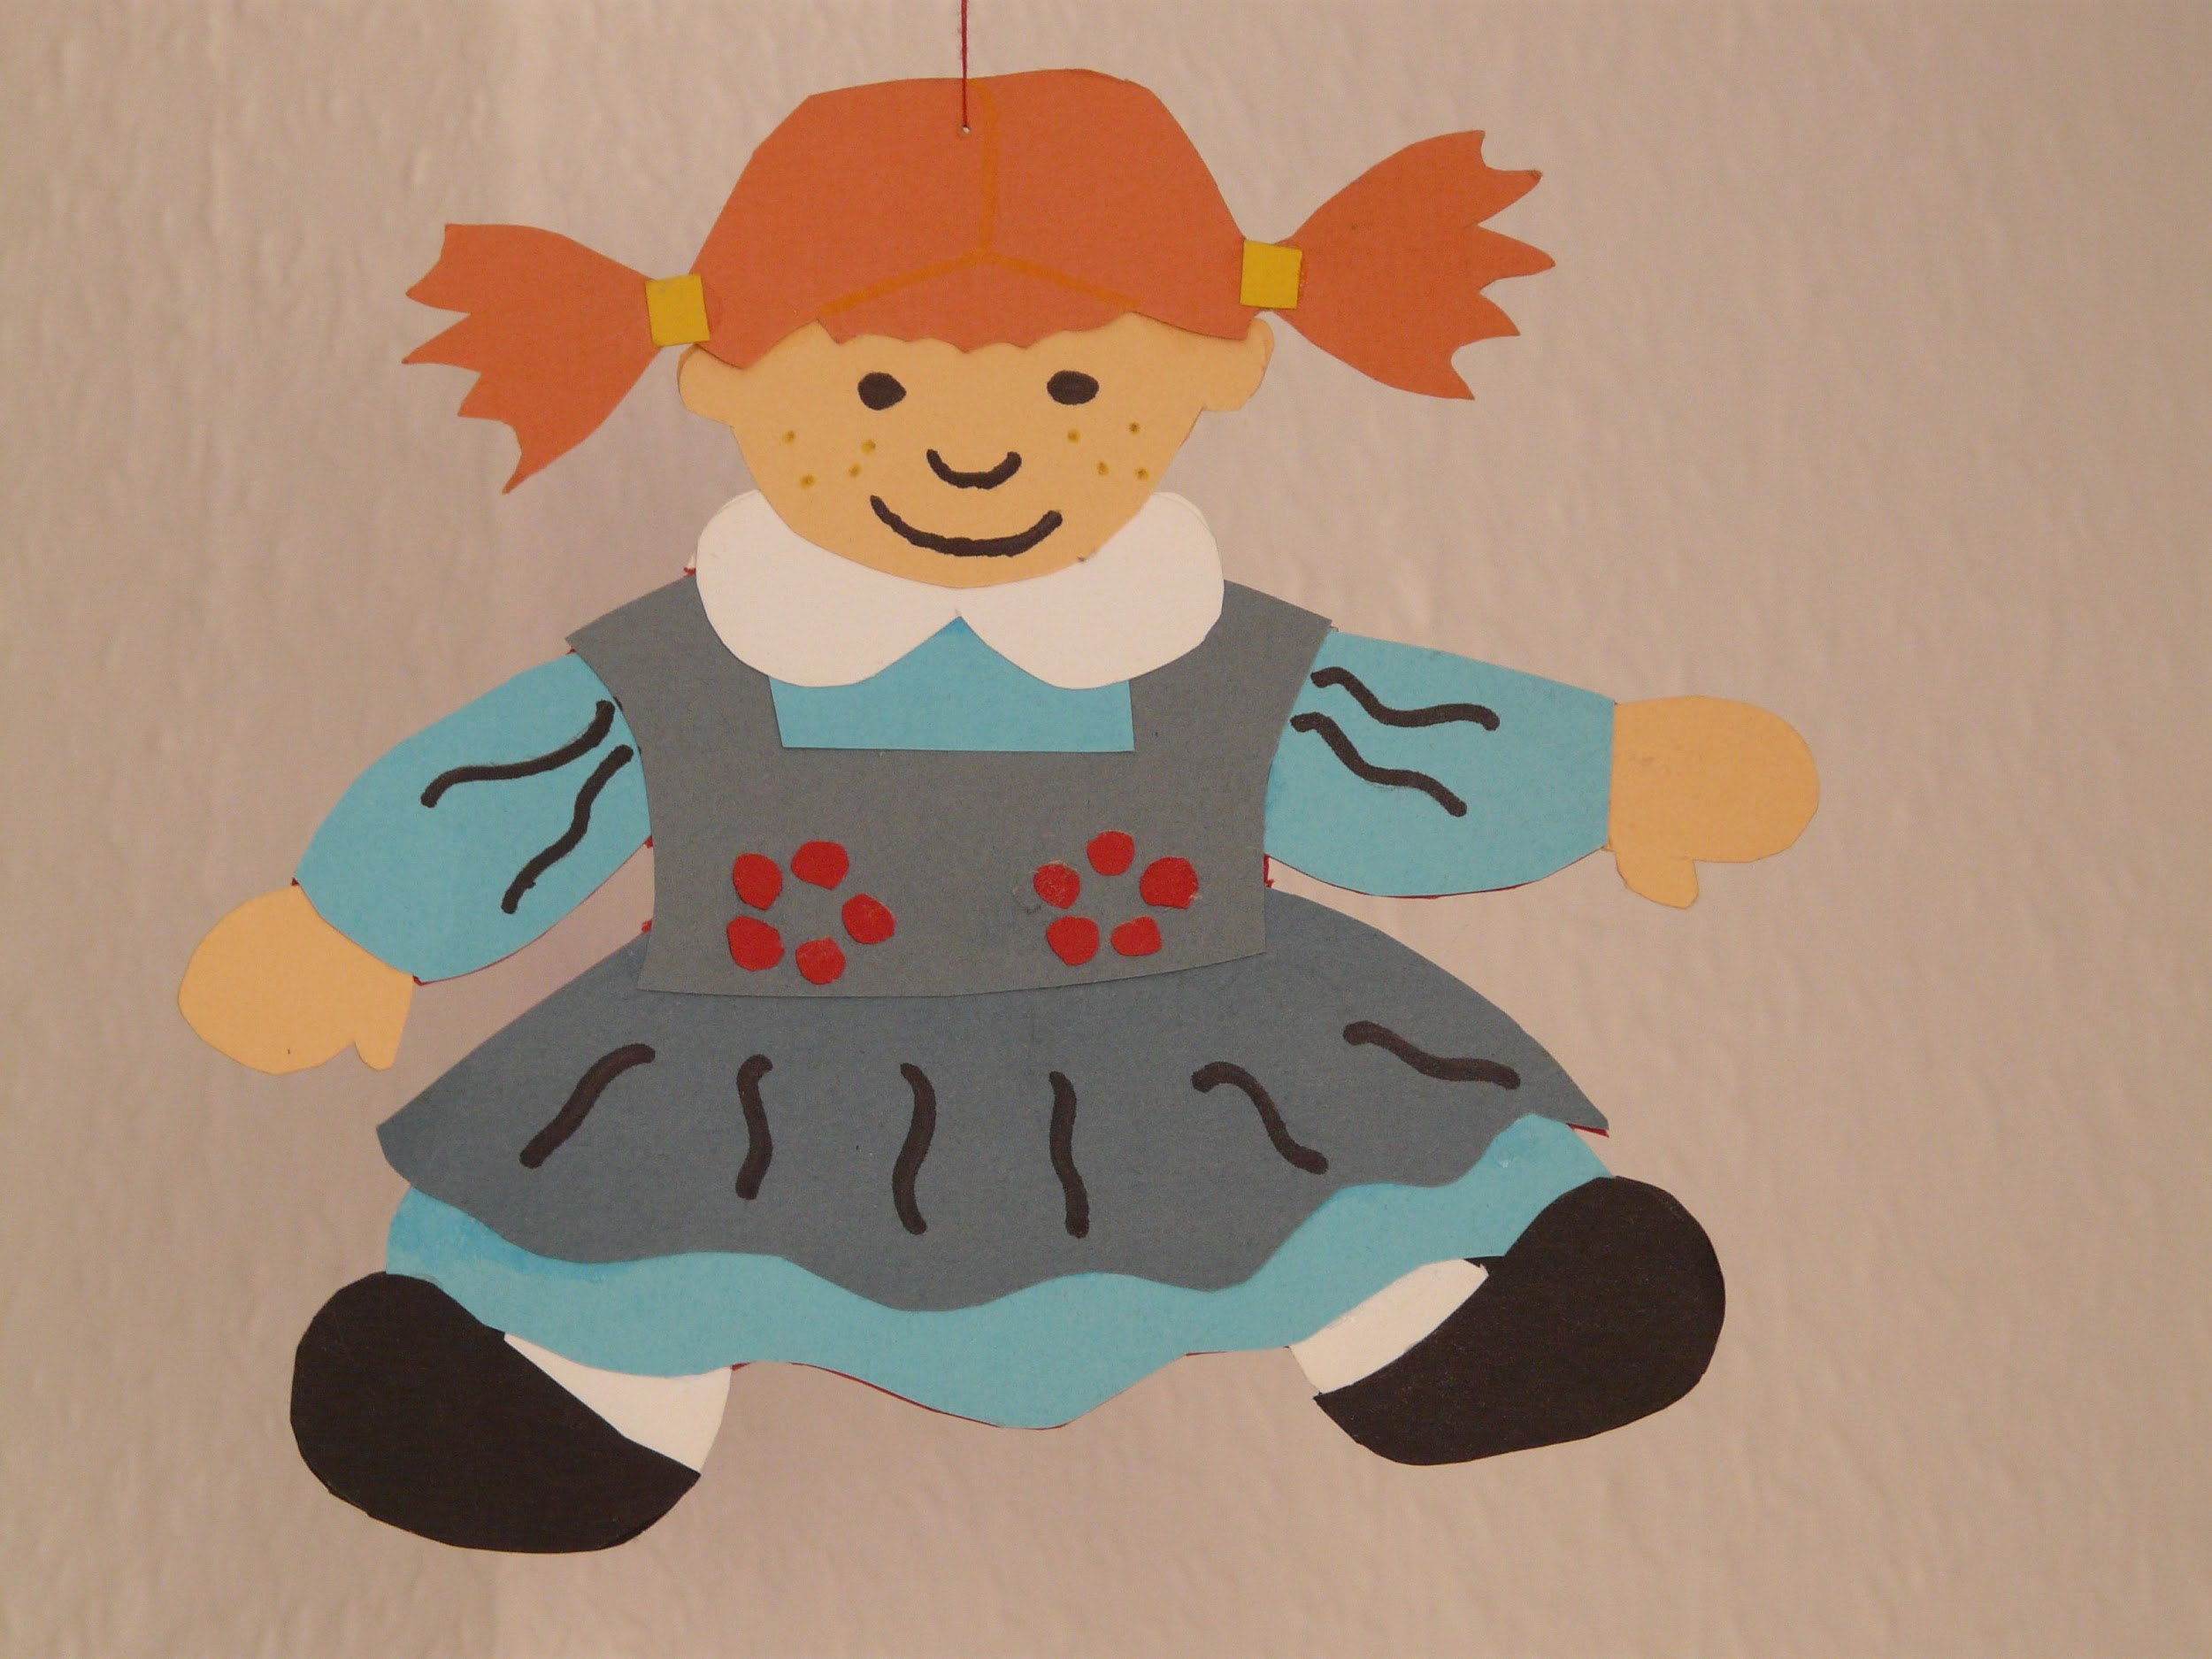

5. Inventa un cuento con estas imágenes. menciona nombres propios y comunes, recuerda que debe de tener buena ortografía y redacción. Elabora el dibujo.

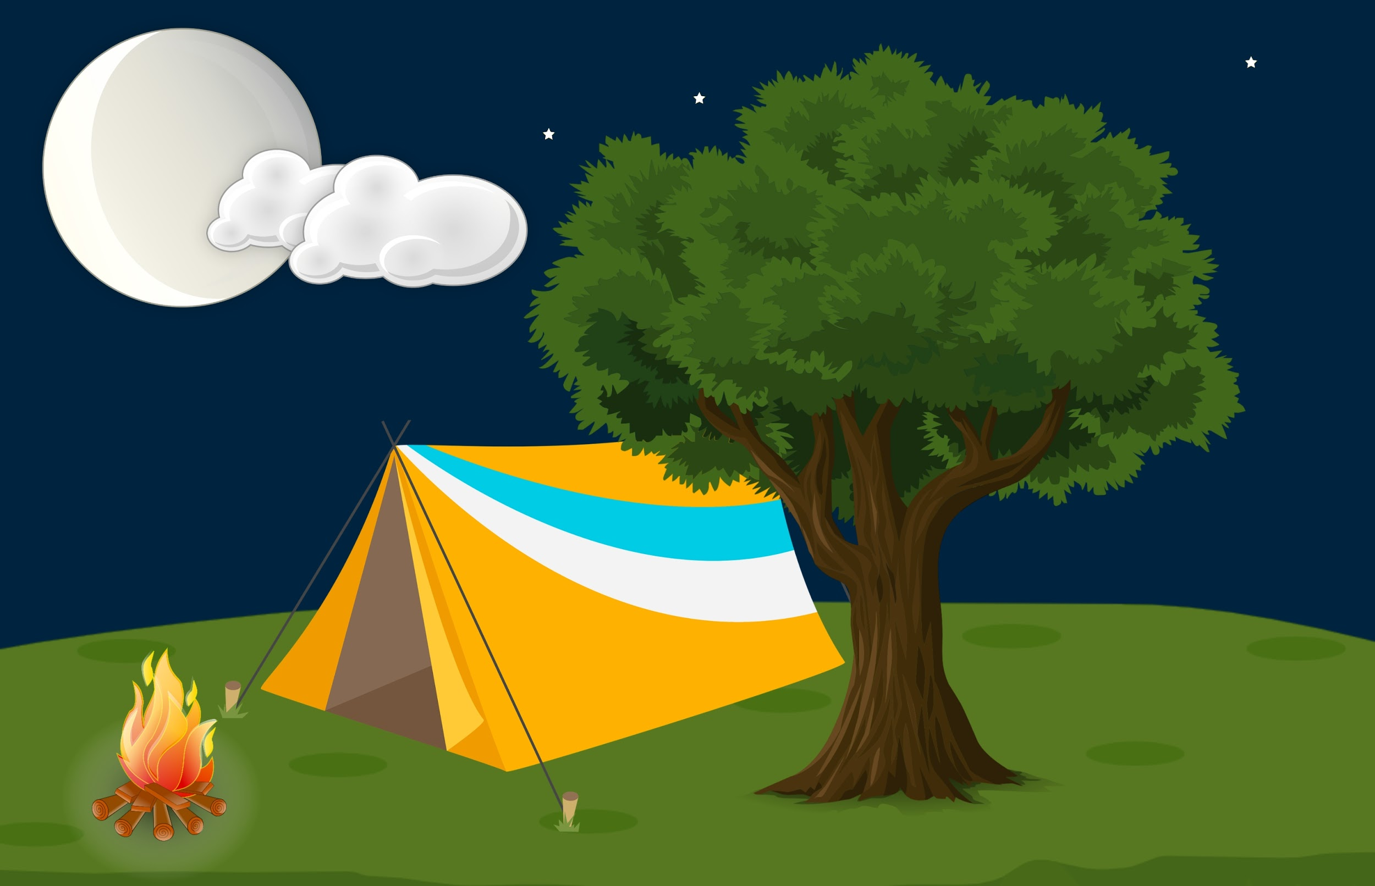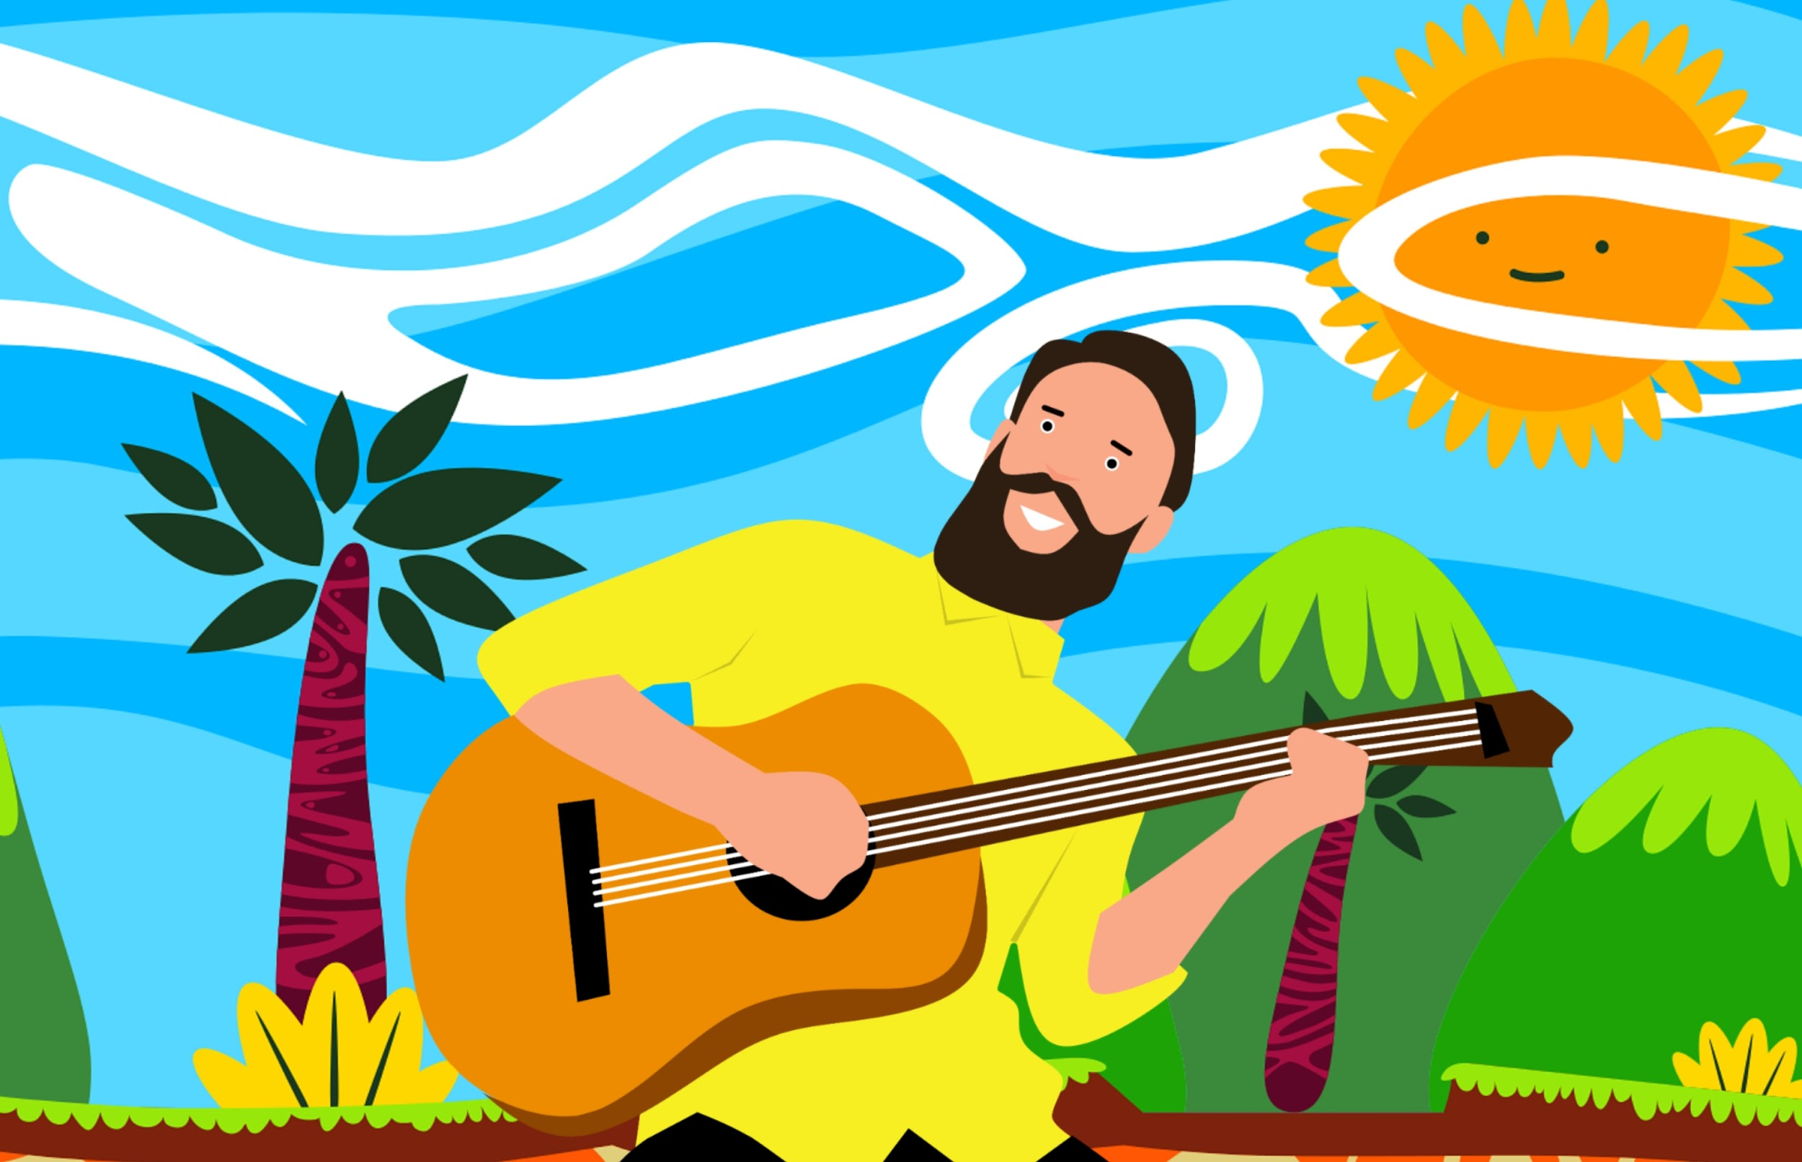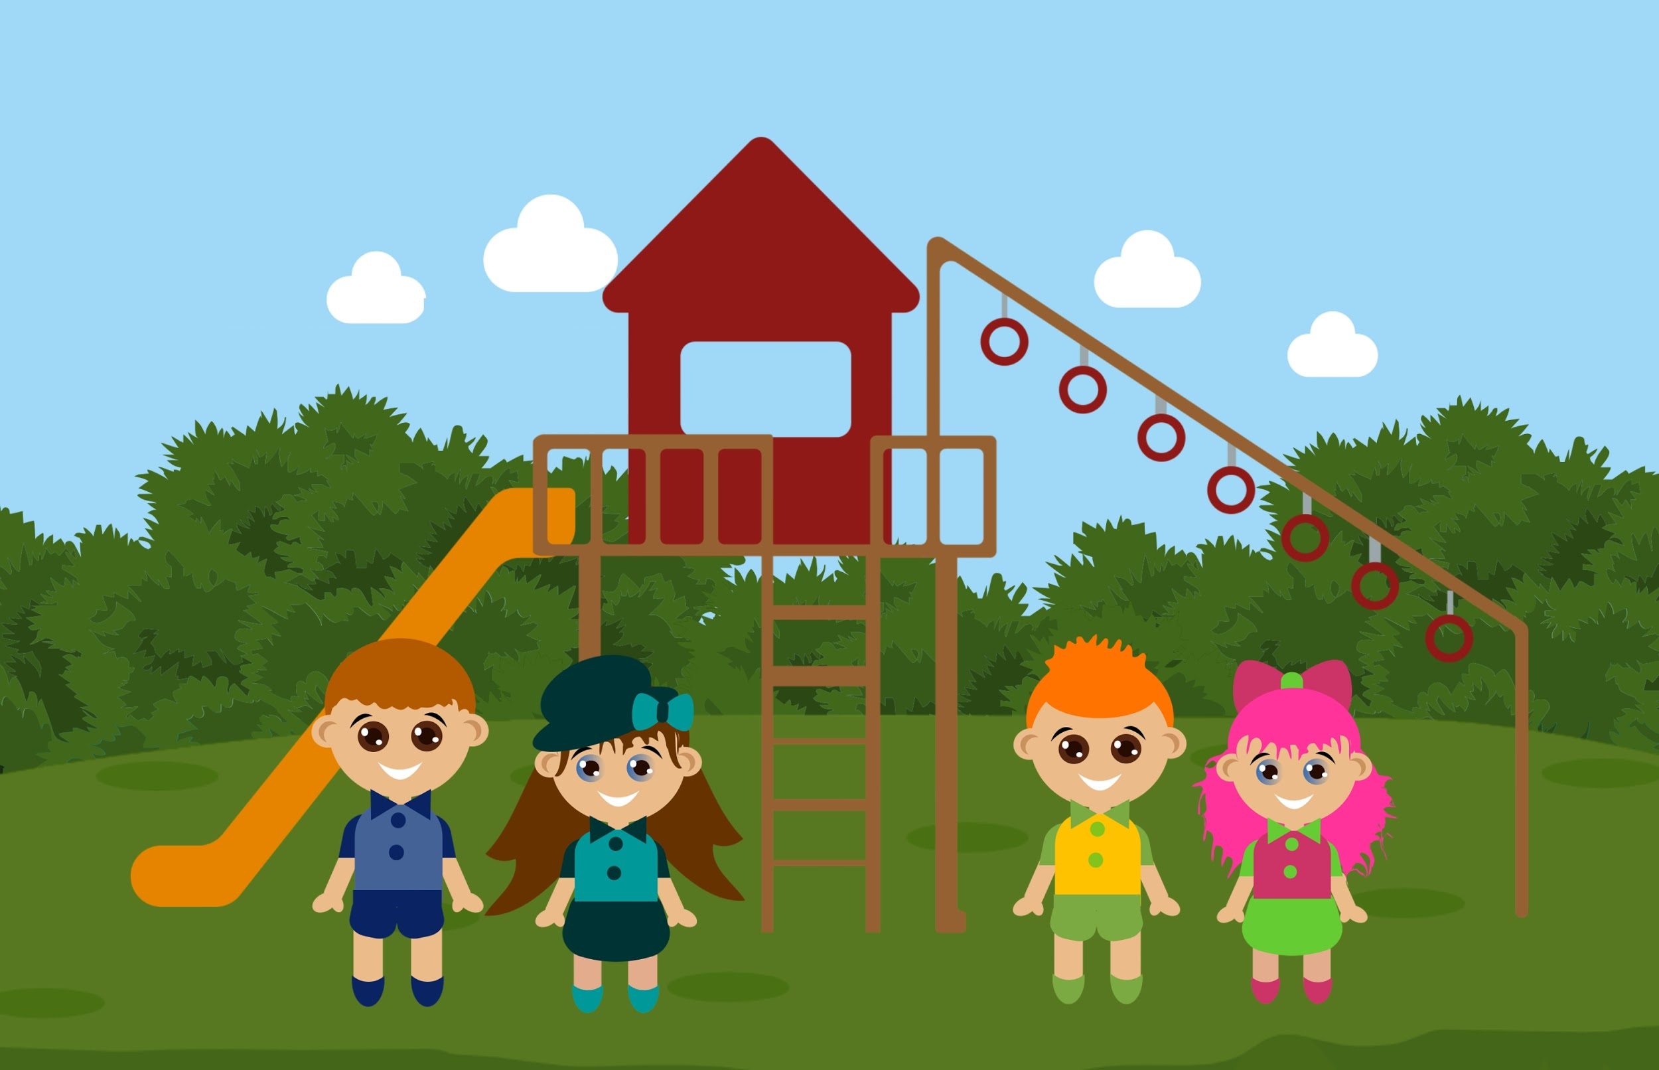

TALLER 2:

- TEMÁTICA: Nombres concretos y abstractos.
- LOGRO: afianzar el conocimiento de nombres concretos y abstractos
- CONCEPTOS TEÓRICOS:
Nombres concretos y abstractos:
Clases de nombres:

Nombres concretos: Se refieren a personas, animales, o cosas que podemos ver, tocar o sentir.
ejm: mar, señor, caballo, peces.
Nombres abstractos: se refiere a aquellos que no podemos ver pero podemos comprender
ejm: felicidad, miedo, tristeza, amor.
- LINK VIDEO RECOMENDADO:
https://www.youtube.com/watch?v=Oj9g2JXp5XU
- ACTIVIDAD EVALUATIVA:
Según lo aprendido resuelve el siguiente taller:
1. Colorea las casillas correspondientes según sea los elementos concretos o abstractos.
satisfacción | concreto | abstracto
mariposa | concreto | abstracto
barco | concreto | abstracto
amor | concreto | abstracto
felicidad | concreto | abstracto

2. Reemplaza cada imagen por el nombre concreto correspondiente. Escribe un párrafo y dale un final a la historia.
En un día 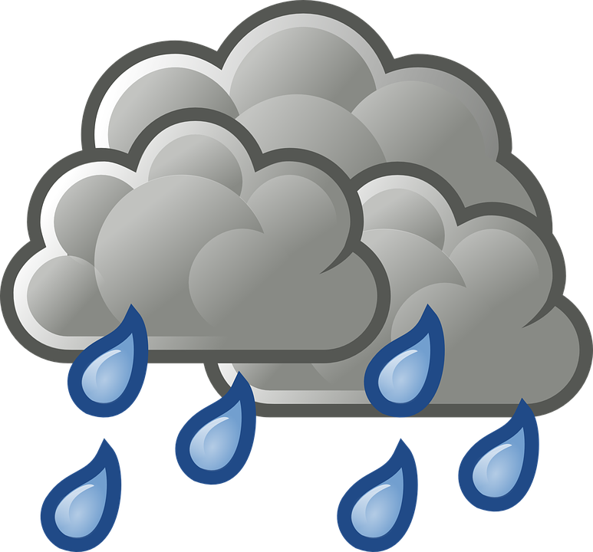 un llamado Pancho se dirigió al a buscar
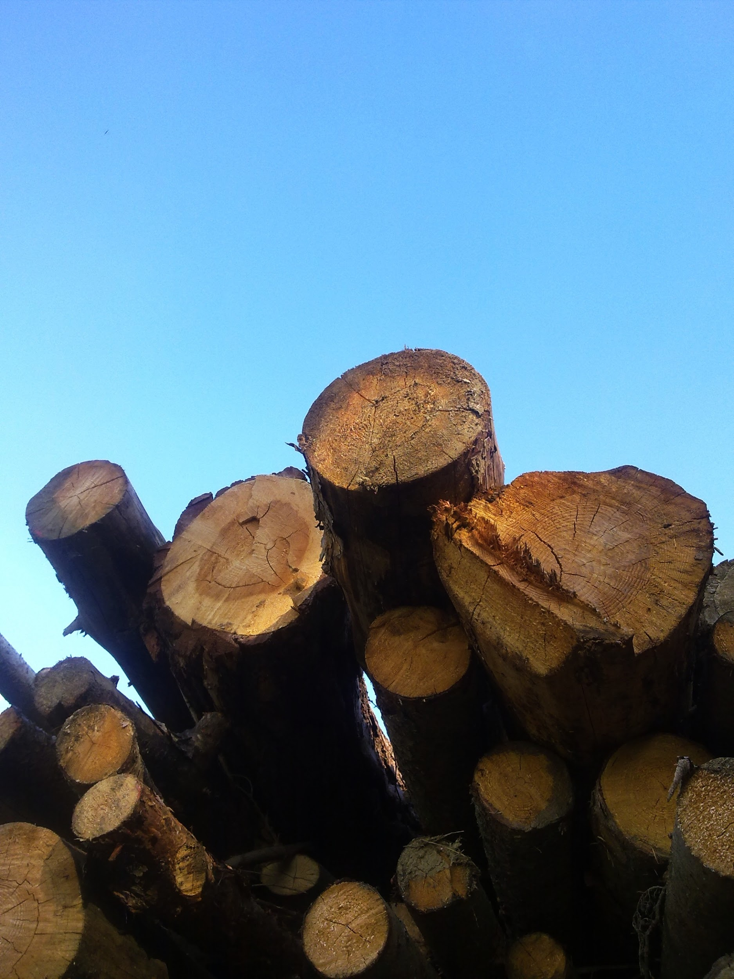 para hacer una cuando llegó encontró entre la tierra un

3. Describe tres nombres abstractos con lo que sintió Pancho al encontrar el tesoro.
4. Escribe frente a cada emoticón el nombre abstracto que le corresponde.

5. Clasifica los nombres en la siguiente tabla sin repetir palabras. miedo, Patricia, Brasil, paloma, Raúl, suavidad, mesa, vajilla, libertad, Canadá, vecino, belleza.
PROPIOS | CONCRETOS | ABSTRACTOS

6. Completa el texto con los nombres del recuadro.

ático | miedo | jardín | abuelo | Luisa | casa

______________ invitó a sus amigos a visitar la ___________ de su ______________ primero los llevó al _____________ y después al _____________, pero como era muy oscuro todos sintieron mucho ___________.
7. Escribe oraciones según el caso
- Común:_____________________________________________________________
- Propio:______________________________________________________________
- Concreto: ___________________________________________________________
- Abstracto:__________________________________________________________
- Concreto:____________________________________________________________
- Propio:______________________________________________________________ Común:_____________________________________________________________
- Abstracto:___________________________________________________________
- Común:_____________________________________________________________
- Abstracto:___________________________________________________________
- Propio:______________________________________________________________
- Concreto:____________________________________________________________
- Abstracto:___________________________________________________________
- Concreto:____________________________________________________________
- Propio:______________________________________________________________
- Común:_____________________________________________________________

TALLER 3
- TEMÁTICA: Determinantes posesivos.
- LOGRO: Reconozco la función que cumplen los determinantes posesivos.
- CONCEPTOS TEORICOS:
Determinantes posesivos:

Los determinantes posesivos van delante del nombre para indicar a quién pertenece algo los determinantes posesivos siempre tienen el mismo género y número que el nombre al que acompañan. Estas son sus formas:

MASCULINO Y FEMENINO | MASCULINO | FEMENINO

SINGULAR | mi, tu, su | nuestro | nuestra
PLURAL | mis, tus, sus | nuestros | nuestras

- LINK VIDEO RECOMENDADO:
https://www.youtube.com/watch?v=3bOCf6VuwPs
https://www.youtube.com/watch?v=zeYS3xsyRGI
- ACTIVIDAD EVALUATIVA:
Según lo aprendido resuelve el siguiente taller:

- Lee el texto. Subraya los determinantes posesivos. Después cópialos junto con el nombre al que acompañan.

-Esta es mi amiga Elena. El que está a su lado es su papá y los que están detrás son sus hermanos. Nuestras familias se conocen desde hace tiempo y todos somos amigos. Estas vacaciones alquilaremos una casa y pasaremos las vacaciones juntos.
- Escribe dos sustantivos por cada determinante posesivo.
tu ____________ _____________ mis _____________ _______________
sus __________ ______________ tus _____________ _______________
su ___________ _____________ nuestra __________ _______________
- Rodea los determinantes posesivos y subraya los nombres a los que acompañan.
-No olvides tu sombrilla cuando vayas a la playa.
-Nuestro vecino se llama Gabriel.
-Mi padre está de viaje.
-Alberto me presta sus marcadores.
-Expusieron su pintura en la galería.
- Lee y completa las oraciones con los determinantes posesivos, como en el ejemplo

-Yo tengo cuatro primos. mis primos son muy divertidos
-Sonia tiene unos patines. ___ patines son azules.
-Ustedes leen muchos libros. ___ libros están en la estantería
-Gloria y Javier compraron una carpa. ___ carpa es grande.
-Mis amigos y yo estudiamos mucho. ___ resultados serán los mejores.

- Observa la imagen y describe lo que sucede. Emplea posesivos como mi, mis, tu, tus, su, sus, nuestras.

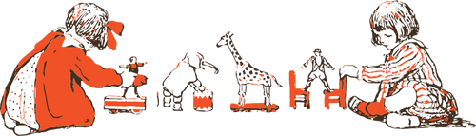

____________________________________________________________________________________________________________________________________________________________________________________________________________________________________________________________________________________________________

- Realiza una descripción sobre tus juguetes empleando los determinantes posesivos.

TALLER 4
- TEMÁTICA: Comprensión lectora
- LOGRO: Identifico la intención comunicativa de un texto. posesivos.
- CONCEPTOS TEORICOS: comprensión lectora.
- ACTIVIDAD EVALUATIVA:

Lee con atención la siguiente fábula.

LOS DOS ASNOS
Un comerciante tenía dos asnos con los que transportaba mercancías. Uno de los burros era humilde y discreto, y el otro era muy vanidoso.
-El amo me aprecia a mí más que a ti –solía decir el burro vanidoso. En toda la comarca no hay burro como yo. Una mañana el amo despertó a los asnos y les colocó las alforjas. Al más humilde le tocó llevar un cargamento de sal, y al vanidoso, una partida de esponjas. El burro vanidoso se dio cuenta de que él salía ganando en el reparto y dijo: -No me negarás que el amo me cuida más que a ti. Tú casi no puedes moverte del peso que llevas y yo, ya ves... Y es que, como todo el mundo sabe, la sal es mucho más pesada que las esponjas. Nada más comenzar a andar, el burro vanidoso empezó a burlarse de su compañero: -¿No puedes correr más? ¡Pareces un burro viejo! Al cabo de un rato, llegaron a un río. Sólo unos desgastados tablones unían las dos orillas. El comerciante se quedó pensativo durante unos segundos, pero al fin decidió cruzar por allí. Cuando los dos animales y el hombre pisaron los tablones, la madera crujió con el peso. El burro humilde avanzó mirando al frente para no perder el equilibrio. Su compañero hizo lo mismo, pero se despistó un momento y... ¡cataplof! Con la caída, los tablones se movieron y también el comerciante y el otro asno acabaron en el río. Una vez en el agua, la sal que llevaba el burro humilde comenzó a deshacerse y el animal pudo salir fácilmente: ahora sus alforjas no pesaban nada. Sin embargo, las alforjas del burro vanidoso pesaban cada vez más. ¡Las esponjas se habían llenado de agua! -¡Socorro! ¡Socorro!- rebuznaba angustiado, a punto de ahogarse. Entonces el comerciante nadó hacia él y le soltó las alforjas. Por fin, el burro pudo salir. Después, los tres no tuvieron más remedio que regresar a casa. Por el camino de vuelta, el burro vanidoso comprendió que no debía ser tan presumido. Y, por supuesto, decidió no volver a burlarse de su compañero. LA FONTAINE (Fábula)

Responde de acuerdo al texto las siguientes preguntas:
- ¿Sabes qué es una persona vanidosa? responde
- ¿Algunas de estas palabras son antónimas de vanidad? (Rodea lo correcto)
-petulancia
-modestia
-pedantería
-humildad
-engreimiento.
- ¿Qué pasó con la carga de sal en contacto con el agua?
- ¿Qué adjetivos describen a los personajes del cuento? encierra los correctos. vanidoso, humilde, trabajador, burlón, flojo, discreto.
- Busca en la lectura un sinónimo de cada una de estas palabras y escríbelo al frente.
-Viejos:
-Mercancía:
-Asno:
- ¿Qué tarea realizaban los dos asnos?
- ¿Cómo consiguió salvarse el burro que cargaba las esponjas?
- ¿Qué lección aprendió el burro vanidoso?
- ¿Por qué las esponjas pesaban más al caer al agua?
- ¿Qué nos enseña este texto?

¡Recuerda que la lectura hace parte primordial de este proceso de formación, es importante que dediques un poco de tu tiempo para practicarla, ya que al regreso escolar será evaluada esta competencia. Aprovecha bien tu tiempo...Éxito!

ARTÍSTICA
TEMÁTICA: Dibujo y simetría.
LOGRO: afianzar los procesos de motricidad fina y gruesa.
LINK VIDEO RECOMENDADO:
- https://www.youtube.com/watch?v=Z18MJVKGANA
- https://www.youtube.com/watch?v=6hDvrXpdX_w
- https://www.youtube.com/watch?v=6Scx40i8oLU
- https://www.youtube.com/watch?v=Awuep89Rw6g

OBSERVA LAS IMÁGENES.

- En tu cuaderno de artística elabora una plana por cada figura, recuerda que debes conservar los espacios y seguir la simetría, respetando la distancia indicada entre dibujo y dibujo no olvides colorearlos. (19 fig.)

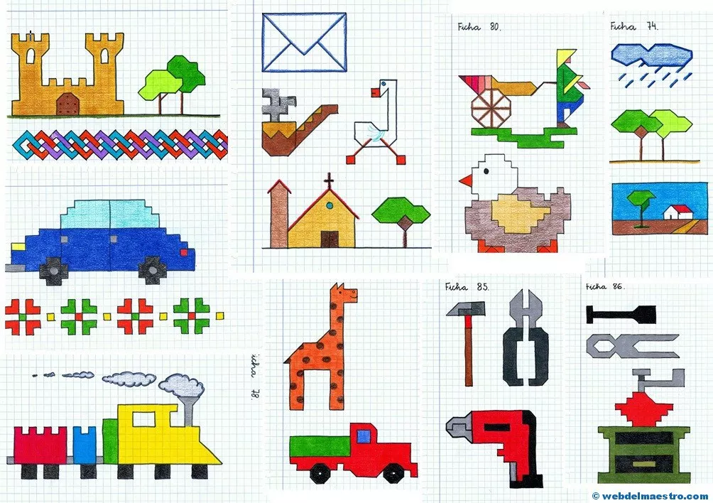

- Colorea la imagen según el color que le corresponda a cada figura geométrica.

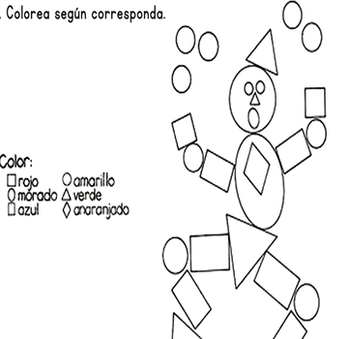

- En tu cuaderno elabora las siguientes figuras respetando el eje de simetría. Para ello cuenta los puntos empezando desde la señal. Ejemplo:
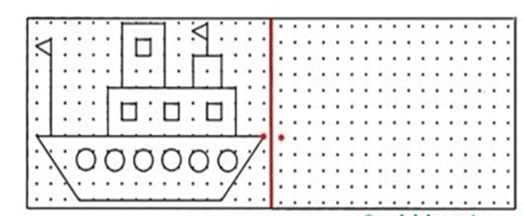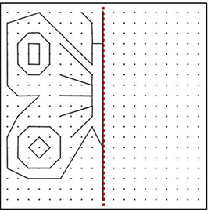
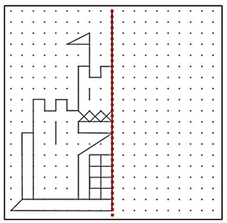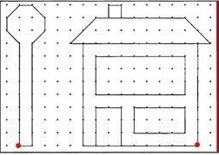
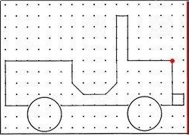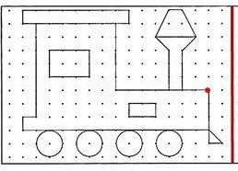
- Las siguientes imágenes hacen parte de la técnica del origami, siguiendo las indicaciones elaborarlos y pegarlos en el cuaderno, también puedes mirar los links para realizarlos paso a paso.
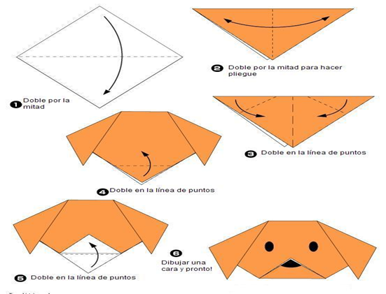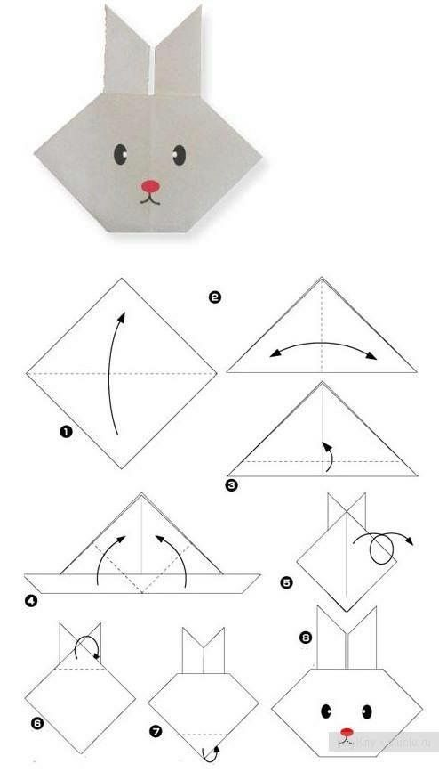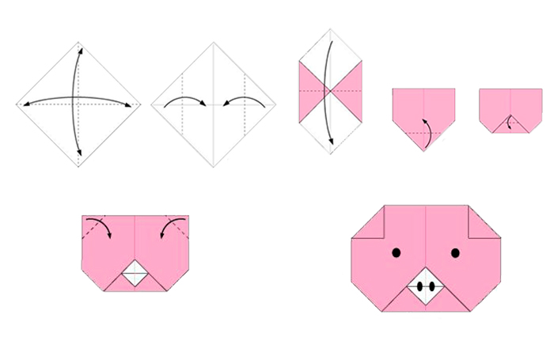
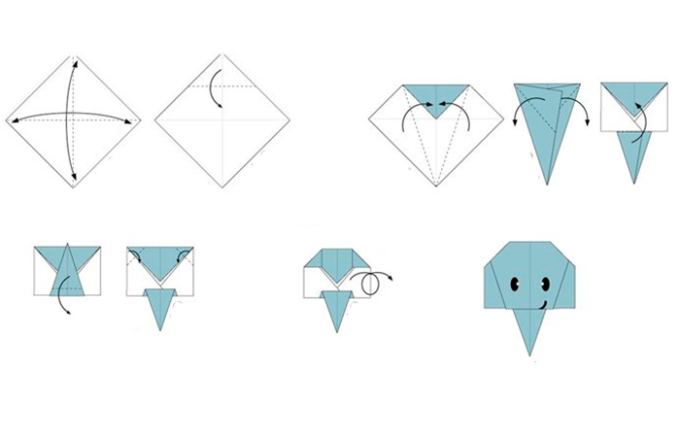

MATEMÁTICA
- TEMATICA: Problemas con operaciones básicas
- LOGRO: Soluciono problemas aplicando las operaciones básicas.
- ACTIVIDAD EVALUATIVA:
TALLER 1.
- Consulta ¿cuáles son las propiedades de las operaciones básicas? para primaria.
- Realiza 5 ejemplos relacionados con la propiedad conmutativa
- Consulta todo lo relacionado con la propiedad asociativa
- Realiza 5 operaciones donde apliques la propiedad asociativa
- Investiga en que consiste la propiedad modulativa de la suma, resta y multiplicación.
- Escribe y resuelve 5 problemas aplicando la propiedad distributiva
- Resuelve las operaciones e inventa un problema para cada una.
- 376 + 1290 – 872 =
- 87930 – 69021 =
- 5472X 7
- 9642 X 9
- 3750 X 5
- Investiga ¿En qué consiste la bidimensionalidad? y de 3 ejemplos
- ¿En qué consiste la bidimensionalidad? Da 5 3j3mplos
- Dibuja 5 objetos bidimensionales y 5 tridimensionales.
TALLER 2
- Investiga a cerca de lo que son las fracciones.
- Que son las fracciones homogéneas
- En qué consisten las fracciones heterogéneas
- Dibuja 5 facciones y coloca a que fracción corresponde
- Cuantas clases de fracciones hay y especifica cada una de ellas.
- Inventa 5 problemas con fracciones
- 1/3, 3/2, 6/4 , 978. Son fracciones heterogéneas. Representa cada fracción por medio de gráficas o dibujos.
- Suma las fracciones: 4/2 + 8/2 + 9/2 =
- Resta las fracciones: 5/4 – 3/4 =
- Multiplica y divide las siguientes fracciones:
- 6/3 X 2/5 =
- 8/7 X 3/3 =
- 9/5 ÷ 7/6 =
- 6/2 ÷ 4/9 =

